**Усвоение сенсорных эталонов**— длительный и сложный процесс, не ограничивающийся рамками дошкольного детства и имеющий свою предысторию. Усвоить *сенсорный эталон* — это вовсе не значит научиться правильно называть то или иное свойство объекта. Необходимо иметь четкие представления о разновидностях каждого свойства и, главное, уметь пользоваться такими представлениями для анализа и выделения свойств самых разнообразных предметов в самых различных ситуациях. Иначе говоря, усвоение сенсорных эталонов — это адекватное использование их в качестве “единиц измерения” при оценке свойств веществ

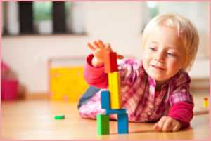.

**Сенсорное развитие ребенка**- это развитие его восприятия и формирование представлений о внешних свойствах предметов: их форме, цвете, величине, положении в пространстве, а также запахе, вкусе и т. п.

Существует *пять* сенсорных систем, с помощью которых человек познает мир: *зрение, слух, осязание, обоняние, вкус.*

В развитии сенсорных способностей важную роль играет освоение **сенсорных эталонов**– общепринятых образцов свойств предметов. Например, 7 цветов радуги и их оттенки, геометрические фигуры, метрическая система мер и пр.[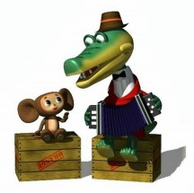](https://printonic.ru/kartinki/multiki/cheburashka/item-14232/)

**Можно выделить основные задачи в сенсорном развитии и воспитании детей от рождения до 6 лет:**

***На первом году*** жизни это обогащение ребенка впечатлениями. Следует создать для малыша условия, чтобы он мог следить за движущимися яркими игрушками, хватать предметы разной формы и величины.

***На втором-третьем году*** жизни дети должны научиться выделять цвет, форму и величину как особые признаки предметов, накапливать представления об основных разновидностях цвета и формы и об отношении между двумя предметами по величине.

Начиная, с ***четвертого года жизни*** у детей формируют сенсорные эталоны: устойчивые, закрепленные в речи представления о цветах, геометрических фигурах и отношениях по величине между несколькими предметами.

в сочетаниях цветов, расчленять форму предметов, выделять отдельные измерения величины.

***В старшем дошкольном возрасте*** у детей складываются представления об отдельных измерениях величины: длине, ширине, высоте, а также о пространственных отношениях между предметами обозначать, как предметы располагаются относительно друг друга (за, перед, сверху, снизу, между, слева, справа и т. п.).

**Сенсорное развитие детей**

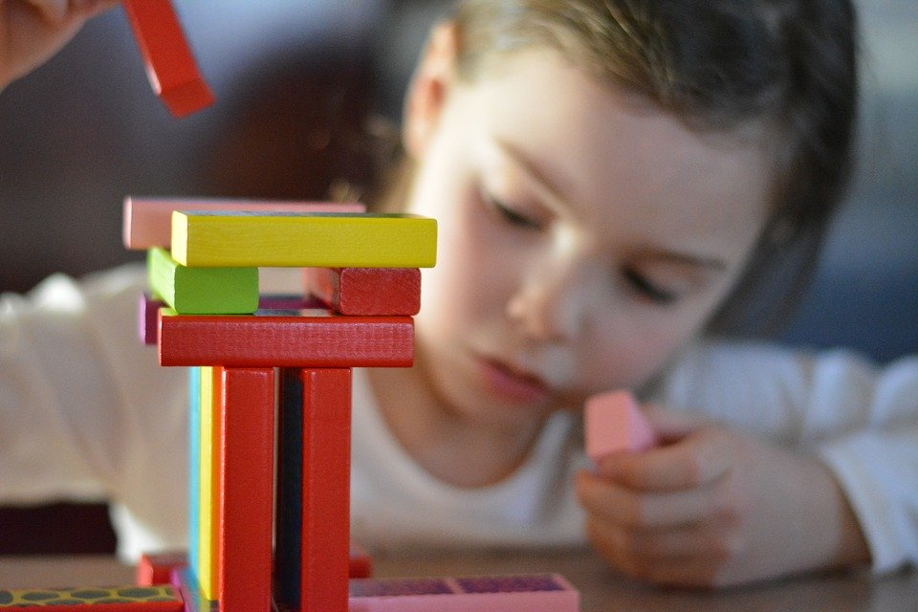



**Для развития сенсорных способностей существуют различные игры и упражнения**

**Осязание**.Развить тактильные ощущения, помогут следующие игры:

***"Поймай киску"***

Педагог касается мягкой игрушкой (киской) разных частей тела ребенка, а ребенок с закрытыми глазами определяет, где киска. По аналогии для касания можно использовать другие предметы: мокрую рыбку, колючего ежика и др.

***"Чудесный мешочек"***

В непрозрачный мешочек кладут предметы разной формы, величины, фактуры (игрушки, геометрические фигуры и тела, пластмассовые буквы и цифры и др.). Ребенку предлагают на ощупь, не заглядывая в мешочек, найти нужный предмет.

"***Платочек для куклы"***

(определение предметов по фактуре материала, в данном случае определение типа ткани)  
***«Догадайся, что за предмет»***

На столе разложены различные объемные игрушки или небольшие предметы (погремушка, мячик, кубик, расческа, зубная щетка и др.), которые накрыты сверху тонкой, но плотной и непрозрачной салфеткой. Ребенку предлагают через салфетку на ощупь определить предметы и назвать их.

"***Найди пару"***

Материал: пластинки, оклеенные бархатом, наждачной бумагой, фольгой, вельветом, фланелью.

***Зрение.***

Дети очень наблюдательны. Учите детей по-разному смотреть на один и тот же объект: через стекло, воду, целлофан, цветное стекло, лупу; с различного расстояния и под разным углом зрения: издалека, вблизи, в перевернутом виде, снизу вверх и сверху вниз. Например, возьмите любой комнатный цветок в горшке. Сначала предложите ребенку нарисовать его, бросив лишь беглый взгляд. Второй рисунок сделаем после пристального изучения этого растения. на столе или на полу серию этих рисунков, и пусть малыш расскажет вам о своих ощущениях. Так он учится запоминать эти ощущения и уметь пользоваться ими в жизни.

***Слух.***

Научите ребенка распознавать звуки. Сделать это можно, например, при помощи такой игры. В одинаковые непрозрачные бутылочки положите самые разные предметы: рис, фасоль, перец, речной песок, камушки, канцелярские кнопки, пуговицы, горох и др. Предложите малышу потрясти каждый пузырек и нарисовать то, что он услышал.

***Вкус.***

"Вкусное путешествие".

Попросите ребенка закрыть глаза, чтобы зрительные образы не мешали работе мышления и воображения. Предложите попробовать какой-нибудь съедобный предмет с необычным вкусом.

***Обоняние.***

Поговорите с ребенком о том, насколько обогащают и оживляют нашу жизнь запахи. Обсудите самые приятные и неприятные запахи.